[안전포인트]  Frame Jack 및  천정크레인, lift  기공구 정기점검  장비분해 시  안전장치 미설치로  대형사고요인  불안전한 공구사용  및 작업자보호구  미사용으로  안전사고발생  작업장의정리정돈  미 실시로 인한  불안전요소발생 | [업무 흐름도]  정비 의뢰서 접수  - 현업팀으로부터  정비의뢰서 접수  고장장비 입고  장비세차  작업장 장비이동  장비분해/해체  장비수리 완료/출고  고장부품의 수리/조립 | [관련서류]  Request for Repair  (정비의뢰서)
- 목적
입고된 고장 장비를 안전하고 체계적인 정비작업을 실시 함에 따라 안전사고를 미연에
방지하는데 목적으로 한다.

- 적용범위
건설기계팀 정비공장에 입고 한 건설용 장비에 적용한다.

- 수행사항 (정비 책임자)
3-1. BNCP 보유 장비의 기본성능 및 기능상태를 파악
3-2. 장비의 주기적인 점검으로 불안전한 정비요소를 파악 및 점검
3-3. 고장장비의 입고 및 계획정비 수립

- 책임과 권한
4-1. 정비책임자와 건설기계팀장은 장비 정비에 대한 책임과 권한이 있다.
4-2. 장비입고 및 출고 시까지 HSE팀에서 안전사항에 대한 이행여부를 모니터링 한다.

- 정비 작업순서 및 안전기준
5-1. 정비의뢰서 접수
(1) 장비의 관리와 효율적인 정비를 위해 현업부서로부터 정비의뢰서를 접수한다.
(2) 장비의 자가 입고 불가시 운영부서에 장비이동을 의뢰한다.
5-2. 고장장비 입고
(1) 작업관리자가 고장부위 확인하여 작업자에게 정비 작업지시
(2) 작업자 고장부위 재확인
5-3. 장비세차
지정된 장소(세차장)로 이동하여 고장 난 부위에 대하여 세차를 실시한다.
5-4. 작업장 장비이동
지정된 작업장에 이동하여 차량 및 장비를 정차시키고 안전장치를 설치한다.
(1) 일반안전사항 (공통사항)
① 유자격 운전자를 배치하여야 한다.
② 폭풍, 폭우, 폭설 등의 악천후 시 작업을 중지하여야 한다.
③ 유도자를 배치하여 작업장 이동을 유도하여야 하고 장비별 특성에
따른 일정한 표준방법을 정하여 신호하여야 한다.(크레인 등)
④ 기계의 작업 범위 내에 작업관계자 外 출입을 금지시켜야 한다.
⑤ 작업 전 운전자 및 근로자 안전교육을 실시하여야 한다.
⑥ 구내 이동 시 지정된 제한속도를 준수하여야 한다.
⑦ 승차석 이외의 위치에 근로자가 탑승하지 않아야 한다.
⑧ 운전석 이탈 시 원동기를 정지시키고 브레이크를 작동시키는 등 이탈방지조치
하여야 하며 버켓, 리퍼 등 작업장치를 지면에 내려놓아야 한다.
(2) 작업 전 안전준비사항
① 차량 및 장비의 하체작업 시 버팀목 및 고임목 비치
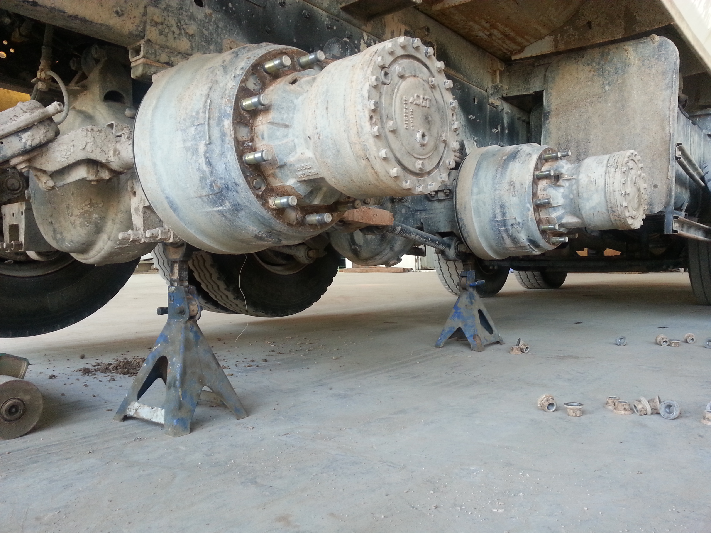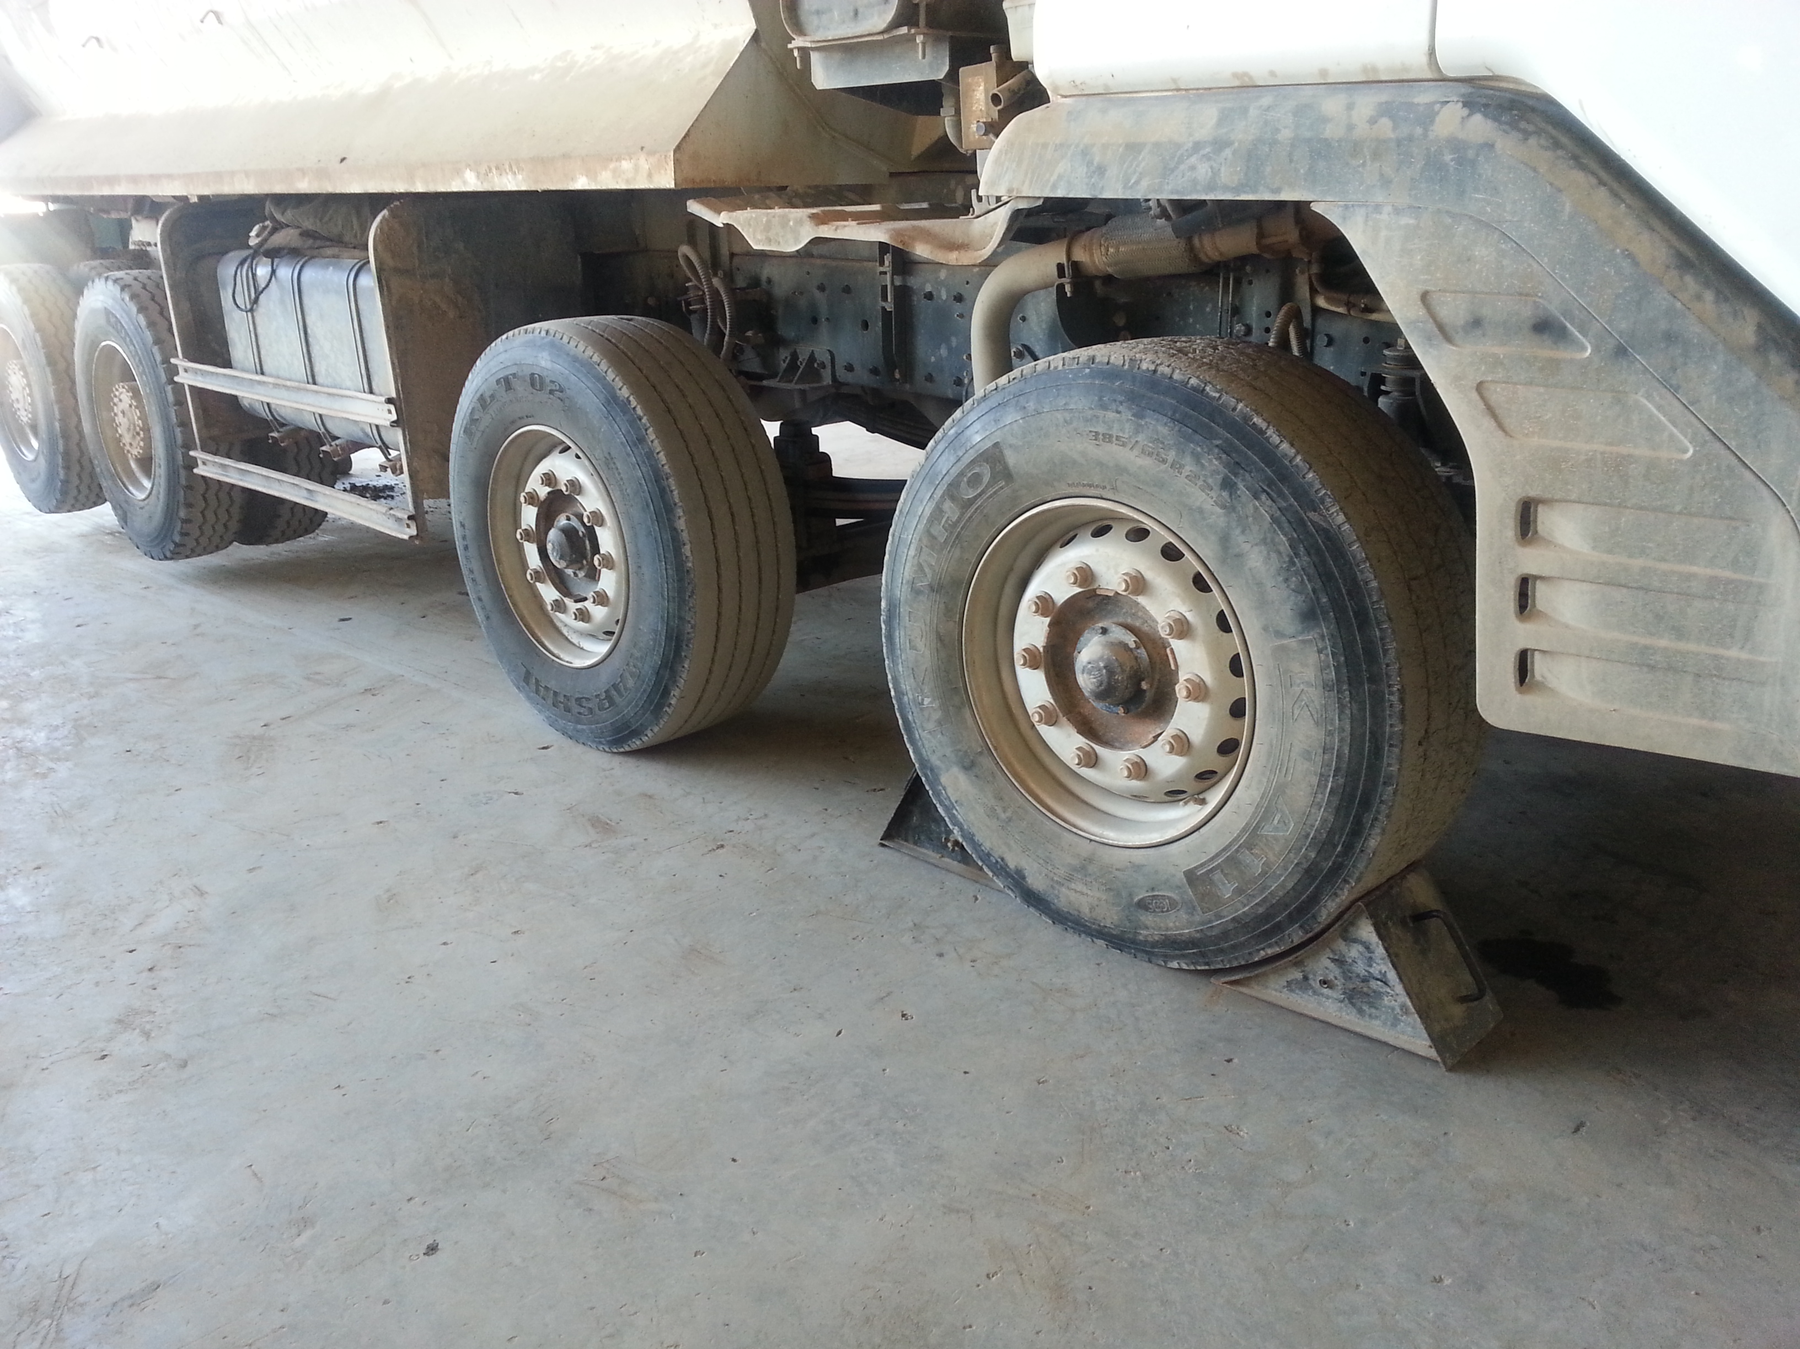
② 덤프의 낙상을 방지 하기 위하여 고임목 설치
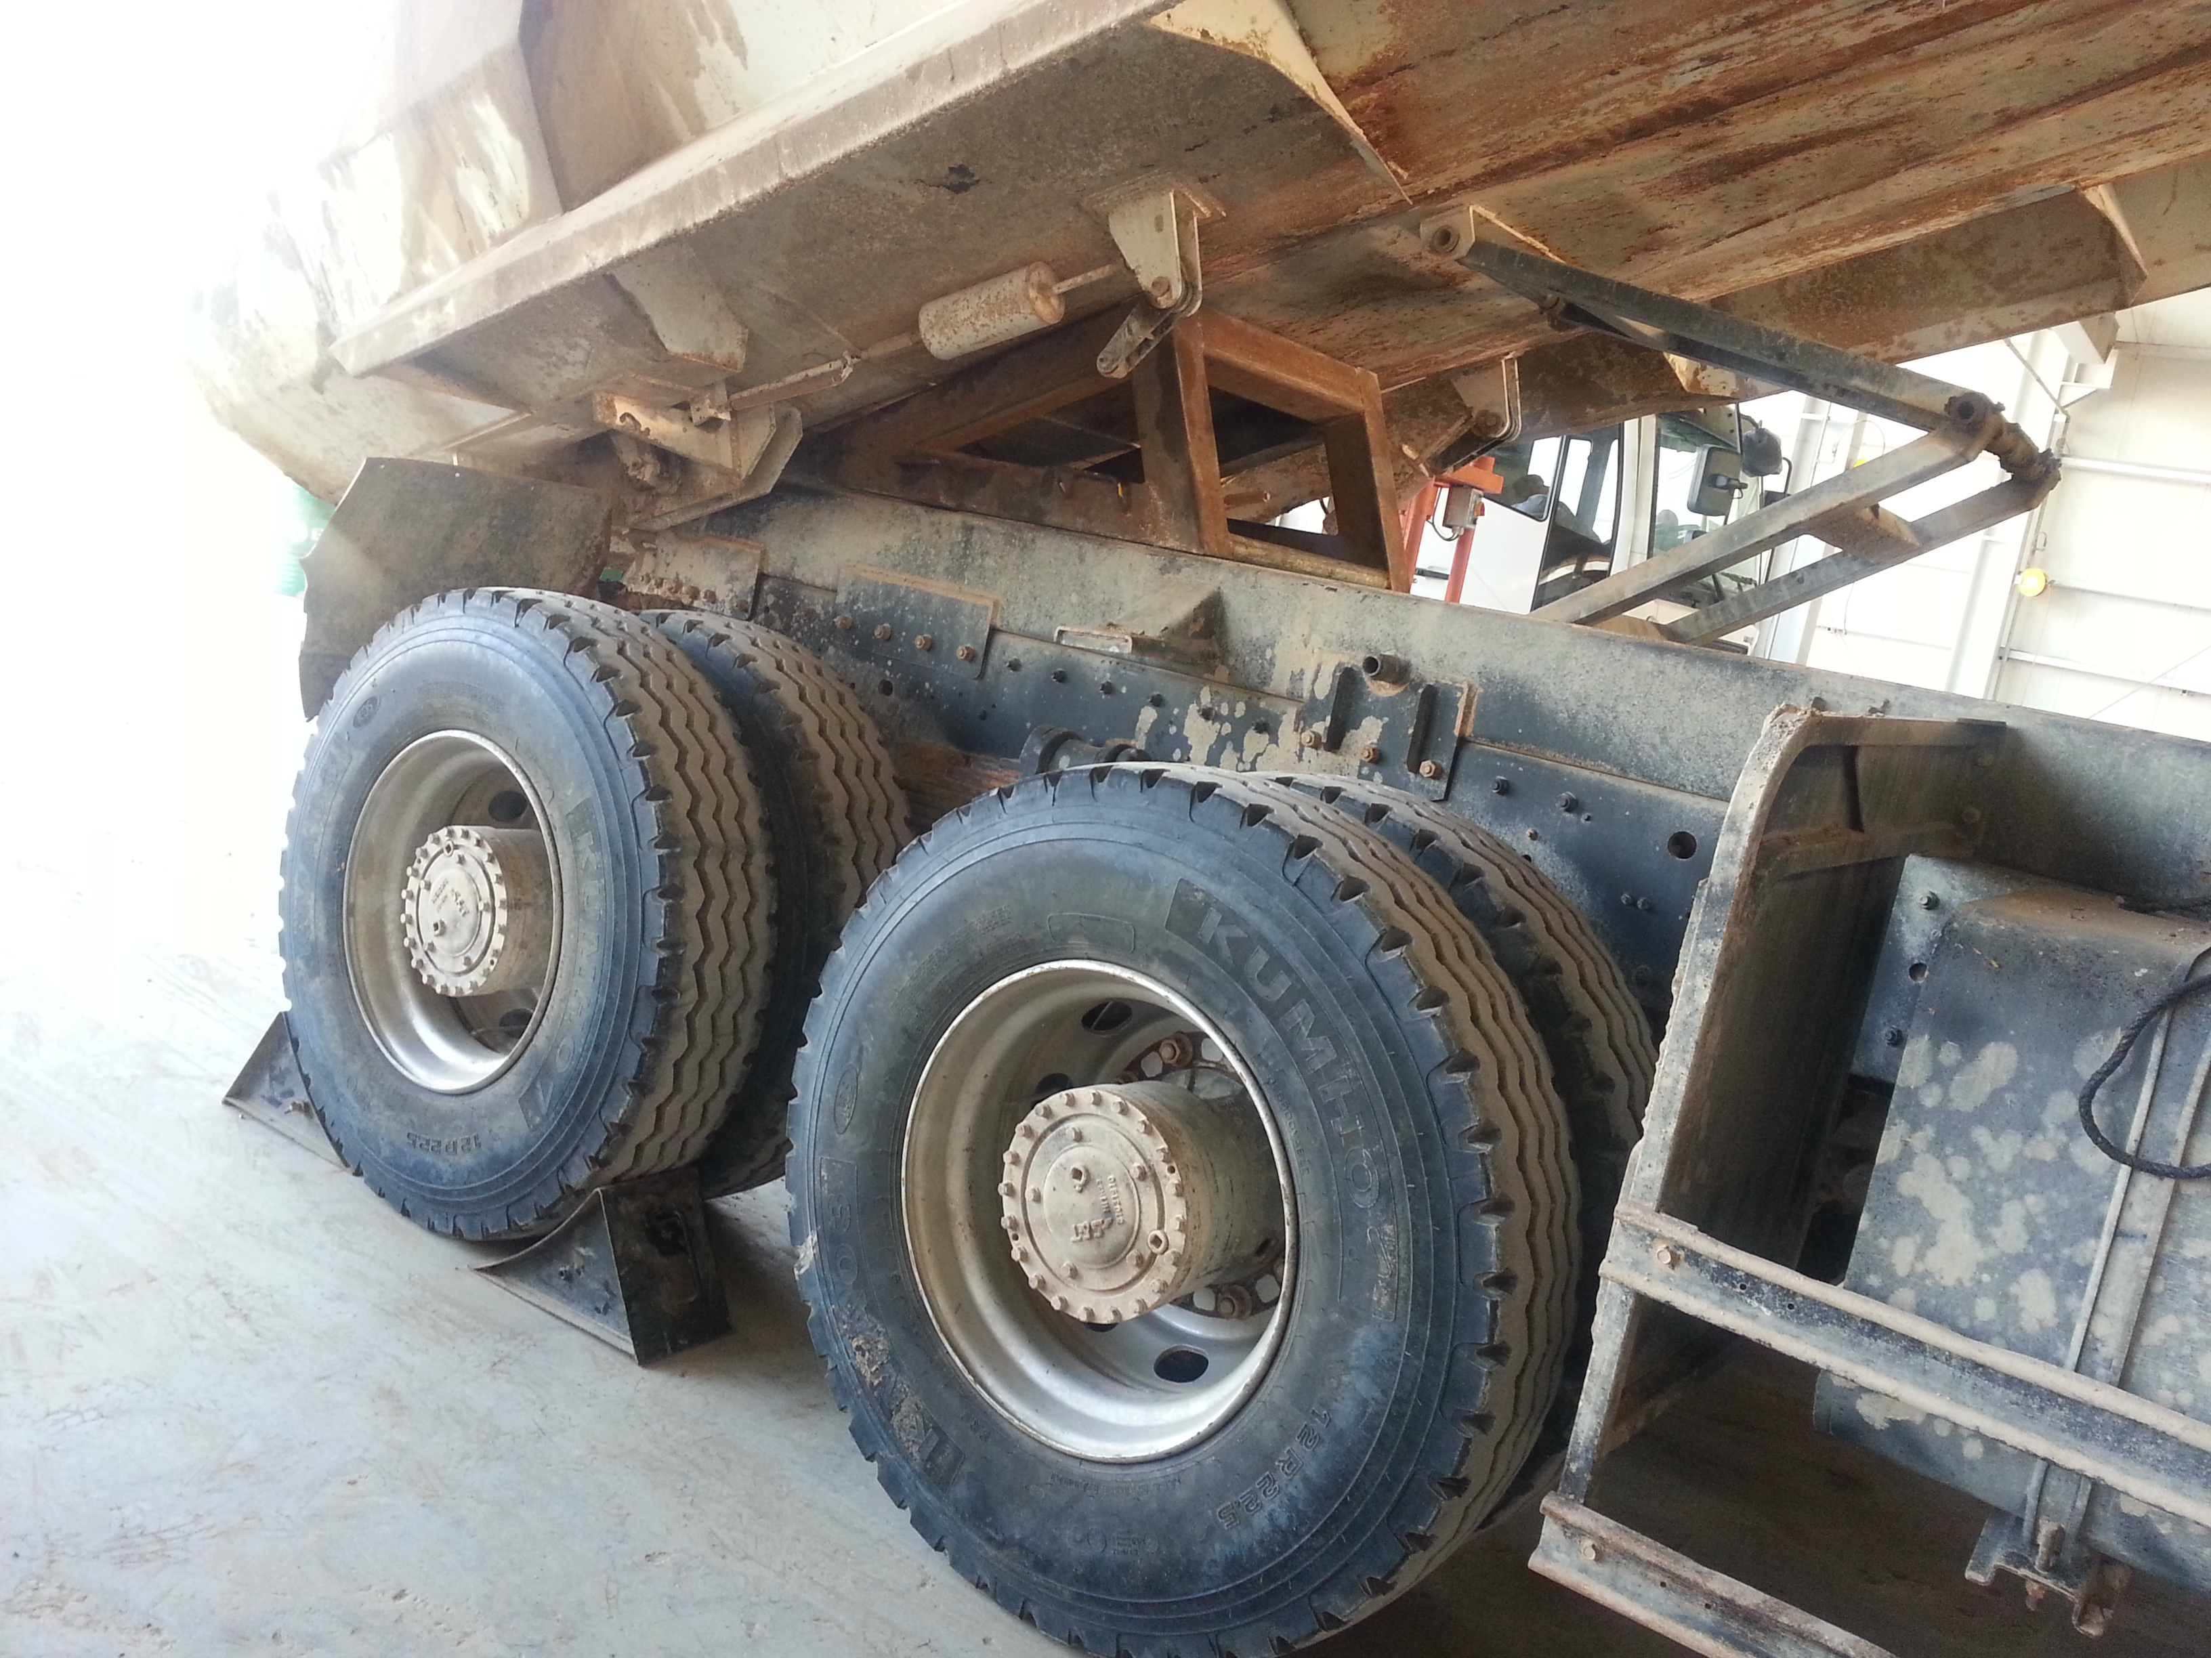
③ Frame Lift 의 안전사항 점검
④ 천정크레인 작동 시 안전사항 점검

5-5. 장비분해 및 해체
(1) 해당 작업에 능통하고 경험이 있는 작업관리자의 지휘하에 작업을 수행한다.
(2) 정해진 순서에 따라 작업한다.
(3) EXCAVATOR 등 작업 시 암, 붐 등이 하강 하거나 전도되지 않도록 안전지주, 안전블럭
등을 사용한다.
(4) 중량이 큰 작업 장치는 이동식 크레인 등을 사용하여야 하며, 훅 걸이 작업 등은
유자격자가 수행하도록 한다.
(5) 작업자 안전사항
① 규정된 복장은 몸에 잘 맞는 것을 착용한다.
② 규정된 보호구(안전화, 안전모, 안전장갑)를 착용하고 작업하여야 한다.
(6) 공구 안전사항
- 체인블록(Chain Block) 취급안전
- 용량에 맞는 체인을 사용하며, 물건은 중심에 바르게 걸고 모난 곳에는 체인을 걸지 않는다.
- 상부 훅은 하중을 안전하게 정확히 지지될 수 있는 곳에 걸고, 적당한 곳이 없을 경우 러그를 부착하여 사용한다.
- 상부 훅 걸이용 러그 또는 견고한 고정 상태, 훅 및 체인, 몸체 등에 대한 점검을 실시한다.
- 훅 해지장치는 설치하고, 탈락시켜 놓고 작업하지 않도록 한다.
- 매달린 중량물이 떨어질 위험이 있는 작업 위험 반경 냉에 근로자의 접근을 금지한다.
- 체인블록 2개로 물건을 달아 올릴 경우 동시에 똑 같은 높이로 올려야 한다.
- 하물은 장신간 걸어 두지 않는다. 하물을 장시간 걸어 두면 체인 브레이크가 늘어지던지 또는 절단되어 위험하다.
- 사용 후에는 물기를 없애고 체인 및 회전부분에 기름을 칠하여 보관한다.
- 체인블록은 높은 곳에서 함부로 던지지 않는다.
- 훅 입구 간격이 제조자가 제공하는 제품사양서 기준으로 10%이상 벌어진 것은 폐기한다.
- 체인블록은 체인이 꼬이거나 헝클어지지 않도록 조치한다.
- 체인과 훅은 변형, 파손, 부식, 마모되거나 균열된 것을 사용하지 않도록 조치한다.
재해예방 대책

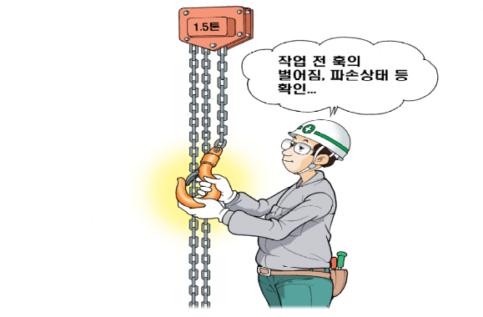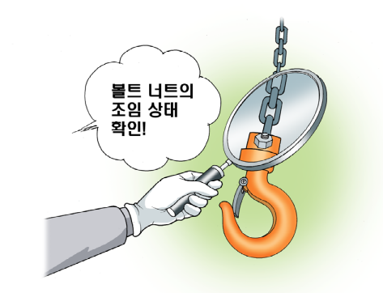
체인블록을 사용하는 경우 체인과 훅은 변형, 파손,부식, 마모되거나 균열된 것을 사용하지 않도록 조치
기계에 부속된 볼트▪너트가 풀릴 위험을 방지하기 위하여 그 볼트▪너트가 적정하게 조여져 있는지를 수시로 확인

- 유압자키(Hydro Jackie)안전수칙
- 압자키란 중량물을 들어 올리는데 사용하는 치공구로 사용 중 램이 실린더로부터 이탈하면서 비래하는 등의 위험이 있다.

- 유압펌프 변형 유무, 오일 누유 여부를 확인한다.
- 니플 및 호스 규격품 사용여부, 니플 연결부 마모▪변형 등을 확인한다.
- 유압 벨브 및 램의 변형상태를 점검 확인한다.
- 바닥면에 안정되게 설치한다.
- 편하중이 발생되지 않도록 유압자키가 설치되었는지 확인한다.
- 여러 개의 램을 동시에 사용할 경우 고리로 연결하여 비례를 방지한다.
- 펌프는 조작하기 쉬운곳에 설치하고 밸브를 닫은 후 레버를 조작한다.
- 램과 최대한 안전거리를 유지하면서 레버를 작동한다.
- 항상 램의 상태를 주시하면서 조작한다.
- 하중을 지지한 상태로 장시간 방치하지 말아야 한다.
- 용량이 맞는 유압펌프를 사용한다.
- 램이 떨어지거나 넘어지지 않도록 설치•사용한다.
유압자키 각 부의 명칭
유압자키

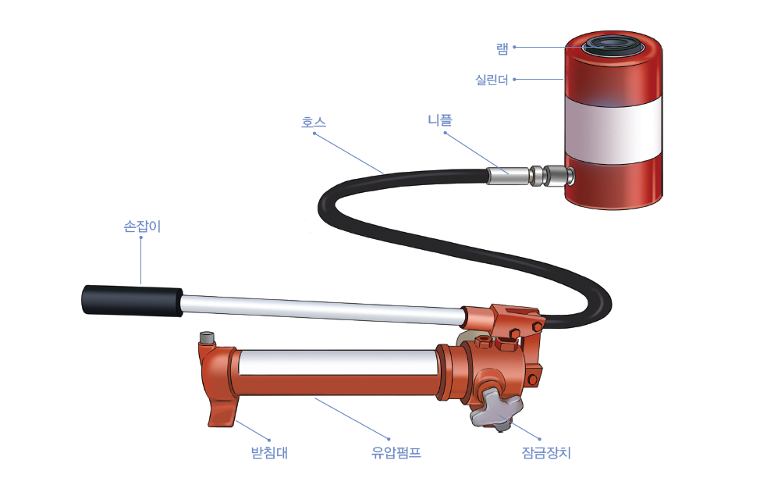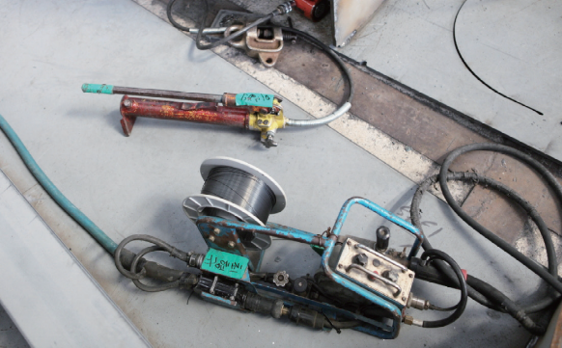
주요 위험요인

- 비례 위험
- 불안정한 상태로 자키를 설치하여 사용 중 한쪽 방향으로 넘어지면서 램이 유압에 의해 비례할 위험
- 램 지지용 지그(PCS)의 용접불량으로 파단, 비래 위험
- 협착 위험
- 램 상부에 피스를 쌓아 올려 사용 중 상부 구조물이 전도되거나 피스 이탈로 인해 손이 끼일 위험
- 램 위치 조정을 위하여 해머 등으로 위치 조정 중 자키가 넘어지면서 끼일 위험

5-6. 고장 부품의 수리 및 조립
(1) 공구안전 사항
① 공구는 작업에 맞는 것을 사용.
② 공구는 사용 전에 반드시 점검하여 불안전한 것은 사용 금지.
③ 공구는 항상 일정한 장소에 비치하고 정리 정돈.
④ 공구는 낙하, 비래 하기 쉬운 곳에서 놓지 말고 안전한 장소 보관.
⑤ 공구를 이동할 때에는 던지지 말고 공구함 등을 사용하여 내리거나 올릴 것.
⑥ 공구를 작업장 바닥에 끌면서 이동하거나 걸린 것을 무리하게 당겨 빼서는
안된다.
⑦ 공구를 임의로 개조하거나 제작 사용 금지.

(2) 고장부품 부품 창고 수령 및 미 보유시 부품 청구
(3) 조립은 분해의 역순으로 진행
5-7. 장비 수리완료 및 출고
(1) 공구의 원위치, 기계 및 공구 손질, 정리정돈 및 청소, 를 실시 한다.
(2) 수리된 장비의 마무리는 작업 관리자가 최종 확인 한다
(3) 수리 장비 시운전 후 , 이상유무 파악 후 출고 여부 지시

KEY POINT
- 운전석 이탈 시 원동기를 정지시키고 브레이크를 작동시키는 등 이탈방지조치를
하여야 하며 버켓, 리퍼 등 작업장치를 지면에 내려놓아야 한다.

- EXCAVATOR 등 작업 시 암, 붐 등이 하강하거나 전도 되지 않도록
안전지주, 안전블럭 등을 사용한다.

